授業３．２ 「２つのデータまたは変数」

Curriki原典

http://www.curriki.org/xwiki/bin/view/Coll_kathyduhl/LessonPLanUnit3lesson32?bc=;Coll_kathyduhl.Algebra1;Coll_kathyduhl.Unit3DescriptiveStatistics;Coll_kathyduhl.Lesson32SummarizeRepresentandInterpretDataonTwoCategoricalandQuantitativeVariables;Coll_kathyduhl.TeacherResources

１．授業の目標
- 実世界のデータセットの散布図の意味を知る
（２）２変数のデータの解析ができる。

２．授業で使う教材
Web教材「データの傾向を見る」
http://www.youtube.com/watch?v=9Iw3a_LtJVE
Web教材「散布図」
http://www.youtube.com/watch?v=FVZI6t-B2Ik

「データの相関関係」
「データの相関」
「宇宙探検」
「自動車の重さと燃費」

３．授業の内容

- 導入問題（１０分）
２人グループ：

Player | N. Cruz | J. Fields | A. Pujois | E. Aybar | A. Callaspo | M. Cabrara | B. Lawrie | B. Butler | D. Murphy | D. Descalso | S. Vogt
AB | 12 | 11 | 9 | 11 | 11 | 21 | 16 | 15 | 13 | 11 | 16
H | 5 | 7 | 5 | 6 | 6 | 11 | 8 | 7 | 6 | 5 | 6

AB: 打席数
H: ヒット数

選手の成績の推定にはデータ解析が欠かせない。上のデータを散布図に書いて、打席数とヒット数の関係を調べる。
散布図（さんぷず）とは、縦軸、横軸に2項目の量や大きさ等を対応させ、データを点でプロットしたものである。
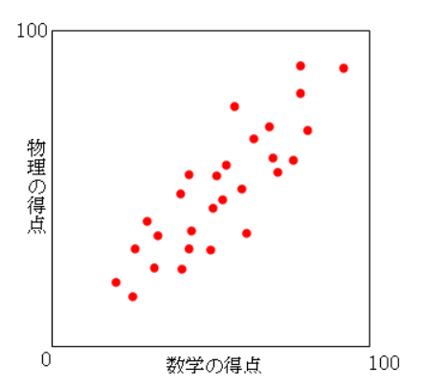

- 今日の問題（２５分）
質問「２つのデータセットの間の関係を表すには？」

クラス全体：
- Web教材「データの傾向」を見る。
- データセット間で相関関係があるものと無いものがある。
例｝靴の大きさと腕の長さ

Student | Shoe Size | Arm Length (Inches from arm pit to tip of fingers)
A | 8.5 | 31
B | 11 | 37
C | 9.5 | 30
D | 10 | 37
E | 11 | 39

相関関係はあるか。大きい靴の人は腕は長いか。

- 教材「データの相関」を配る。

小グループ：
- 教材「データの相関関係」を見る。＃１を使う。
相関関係は見られない。

- 教材「データの相関関係」を見る。＃２の例を使う。

Student | Height (in.) | Arm Span (in.)
A | 72 | 70
B | 60 | 61
C | 58 | 59
D | 68 | 64
E | 64 | 67

右上がりの傾向―正の相関

- 同じく＃３の例を見る。
どのような傾向になると予測していただろうか。
この例では右下がりー負の相関
- ２つのデータセットの間には、「相関関係はない」「正の相関」「負の相関」
- x軸とy軸
x軸の値によってy軸の値が決まる―
x軸は独立変数。対象領域。
y軸は従属変数。斗衣装領域に依存。

- 拡張問題（小グループ）
- Web教材「散布図」を見る。
- 次の用語を理解する。
－ 散布図、相関関係、線形及び重回帰、傾きとy軸交点
- 教材「宇宙探検」を配布して、問題を解く。

- 宿題
教材「自動車の重さと燃費」を配布。どの車を買うかを決める。

４．用語の復習（各個人）
次の数学用語の意味、用法を書く。
「散布図」「データセット」「傾向」「傾向線」

